|  |  |
| --- | --- |
| **งานที่ให้บริการ** | **การรับชำระภาษีที่ดินและสิ่งปลูกสร้าง** |
| **หน่วยงานที่ให้บริการ** | **กองคลัง** |

**หลักเกณฑ์ วิธีการ เงื่อนไข (ถ้ามี) ในการยื่นคำขอ และในการพิจารณาอนุญาต**

**หลักการ**

พระราชบัญญัติภาษีที่ดินและสิ่งปลูกสร้าง พ.ศ.2562 กำหนดให้องค์กรปกครองส่วนท้องถิ่นมีหน้าที่ในการรับชำระภาษีที่ดินและสิ่งปลูกสร้างจากทรัพย์สินที่เป็นที่ดินและสิ่งปลูกสร้างอย่างอื่นๆและที่ดินที่ใช้ต่อเนื่องกับโรงเรือนหรือสิ่งปลูกสร้างอย่างอื่นนั้นโดยมีหลักเกณฑ์วิธีการและเงื่อนไขดังนี้

1. องค์กรปกครองส่วนท้องถิ่น (องค์การบริหารส่วนตำบลหัวหว้า) ประชาสัมพันธ์ขั้นตอนและวิธีการชำระภาษี

2. การเตรียมฐานข้อมูลที่ดินและสิ่งปลูกสร้าง จากสำนักงานที่ดินหรือสำนักงานที่ดินสาขา และข้อมูลที่ผู้เสียภาษีแจ้ง

เปลี่ยนแปลงการใช้ประโยชน์ที่ดินหรือสิ่งปลูกสร้างมาใช้เป็นฐานข้อมูล

3. ให้ผู้บริหารท้องถิ่นมีคำสั่งแต่งตั้งพนักงานสำรวจ พนักงานประเมินและพนักงานเก็บภาษี เพื่อทำหน้าที่สำรวจข้อมูล

ที่ดินและสิ่งปลูกสร้าง

4. จัดทำประกาศ กำหนดระยะเวลาที่จะสำรวจข้อมูลที่ดินและสิ่งปลูกสร้างให้ประชาชนทราบเป็นการทั่วไป ณ

สำนักงานองค์การบริหารส่วนตำบลหัวหว้า ไม่น้อยกว่า 15 วัน

5.จัดทำบัญชีรายชื่อที่ดินและสิ่งปลูกสร้าง บัญชีรายการห้องชุด (ภ.ด.ส.3, ภ.ด.ส.4) ปิดประกาศไว้ ณ สำนักงาน

องค์การบริหารส่วนตำบลหัวหว้า เพื่อให้ประชาชนตรวจสอบ ไม่น้อยกว่า 30 วัน ปิดประกาศภายในเดือน

พฤศจิกายน

6. จัดส่งข้อมูล รายการที่ดินและสิ่งปลูกสร้าง ให้ผู้เสียภาษีแต่ละรายทราบเพื่อตรวจความถูกต้องของข้อมูล ถ้าไม้ถูก

ต้องให้ยื่นคำร้องต่อผู้บริหารท้องถิ่นเพื่อแก้ไขให้ถูกต้อง แล้วแจ้งผลให้ผู้เสียภาษีทราบภายใน 30 วัน นับแต่ผู้ได้

รับคำร้องจากผู้เสียภาษี

7. จัดทำบัญชีราคาประเมินทุนทรัพย์ที่ดินและสิ่งปลูกสร้าง (ภ.ด.ส.1 ) และบัญชีราคาประเมินทุนทรัพย์ห้องชุด

( ภ.ด.ส.4 ) ปิดประกาศก่อน วันที่ 1 กุมภาพันธ์ ณ สำนักงานองค์การบริหารส่วนตำบลหัวหว้า

8. ทำราคาประเมินทุนทรัพย์ที่ดิน และสิ่งปลูกสร้างและห้องชุด จากสำนักงานธนารักธ์ที่มาคำนวณมูลค่าของทรัพย์สิน

9. ส่งหนังสือแจ้งการประเมินภาษีให้ผู้มีหน้าที่ชำระภาษี (ภ.ด.ส.7) โดยตรง หรือส่งทางไปรษณีย์ลงทะเบียนตอบรับ

ภายในเดือนกุมภาพันธ์ของทุกปี

10. ผู้เสียภาษีมีหน้าที่เสียภาษีภายในเดือน เมษายน มีสิทธิผ่อนชำระภีได้ เงินภาษีขั้นต่ำตั้งแต่ 3,000 บาทขึ้นไป

ผ่อนชำระได้ 3 งวด ๆ ละเท่ากัน

งวดที่ 1 ภายในเดือน เมษายน

งวดที่ 2 ภายในเดือน พฤษภาคม

งวดที่ 3 ภายในเดือน มิถุนายน

ทากผู้เสียภาษีไม่ชำระภาษีตามระยะเวลาที่กำหนดใช้ในการผ่อนชำระ ให้หมดสิทธิ์ชำระ และต้องเรียกเก็บเงินเพิ่มอีกร้อยละ 1 ต่อเดือน ของจำนวนภาษีที่ค้างชำระ เศษของเดือนให้นับเป็นหนึ่งเดือน

11. ผู้เสียภาษีไม่ได้มาชำระภาษีภายในเดือน เมษายน ให้ถือเป็นภาษีคงค้าง ต้องชำระภาษีค้างชำระพร้อมทั้งเบี้ยปรับ

ด้งนี้

11.1 ให้มีหนังสือแจ้งเตือนภายในเดือน พฤษภาคม เพื่อให้มาชำระพร้อมเบี้ยปรับและเงินเพิ่ม

11.2 ถ้าผู้เสียภาษีไม่ได้มาชำระภาษีภายในกำหนด ของหนังสือแจ้งเตือน เมื่อพ้น 90 วัน ให้ผู้บริหารท้องถิ่น

มีอำนาจออกคำสั่งเป็นหนังสือ ยึด อายัดและขายทอดตลาดทรัพย์สินของผู้เสียภาษี แต่ต้องได้รับความ

เห็นชอบจากผู้ว่าราชการจังหวัด

11.3 แจ้งรายการภาษีค้างชำระให้สำนักงานที่ดินและสำนักงานที่ดินสาขาทราบภายในเดือน มิถุนายน เพื่อใช้

เป็นข้อมูลในการแจ้งระงับการจดทะเบียนสิทธิ์และนิติกรรม

12. เบี้ยปรับและเงินเพิ่ม

12.1 ผู้เสียภาษีมาชำระภาษีก่อนได้รับหนังสือแจ้งเตือน ให้คิดเบี้ยปรับ ร้อยละ 10 ของจำนวนภาษีค้างชำระ

12.2 ผู้เสียภาษีมาชำระภาษีภายในกำหนดหนังสือแจ้งเตือนให้คิดเบี้ยปรับ ร้อยละ 20 ของจำนวนภาษีค้างชำระ

12.3 ผู้เสียภาษีไม่ได้มาชำระภาษี ภายในกำหนดของหนังสือแจ้งเตือน ให้คิดเบี้ยปรับ ร้อยละ 40 ของจำนวน

ภาษีค้างชำระ

**เงินเพิ่ม**

1. เงินเพิ่มร้อยละ 1 ต่อเดือนของจำนวนภาษีที่ค้างชำระ เศษของเดือนให้นับเป็น 1 เดือน

ผู้มีหน้าที่เสียภาษี

1. บุคคลธรรมดาหรือนิติบุคคลซึ่งเป็นเจ้าของที่ดินหรือสิ่งปลูกสร้าง เช่น ทรัพย์สินของพรรคการเมือง ซึ่งเป็นนิติบุคคลตาม

พระราชบัญญัติประกอบรัฐธรรมนูญว่าด้วยพรรคการเมือง พ.ศ. ๒๕๖๐ ทรัพย์สินของบริษัทจํากัด ห้างหุ้นส่วนจํากัด

หรือบริษัทมหาชนจํากัด เป็นต้น

๒. ผู้ครอบครองหรือทำประโยชน์ในที่ดินหรือสิ่งปลูกสร้างอันเป็นทรัพย์สินของรัฐ ไม่ว่าจะเป็นการเข้าไปทำประโยชน์หรือ

ครอบครองโดยชอบด้วยกฎหมายหรือไม่ เช่น กรมธนารักษ์นําทรัพย์สินไปให้เช่า ผู้เช่าในฐานะผู้ครอบครองทรัพย์สิน

ของรัฐเป็นผู้มีหน้าที่เสียภาษี

๓. ผู้มีหน้าที่ชําระภาษีแทน ได้แก่

(1) ผู้จัดการมรดกหรือทายาท ในกรณีผู้เสียภาษีถึงแก่ความตาย

(2) ผู้จัดการทรัพย์สิน กรณีที่ผู้เสียภาษีเป็นผู้ไม่อยู่ตามประมวลกฎหมายแพ่งและพาณิชย์ว่าด้วยสาบสูญ

(3) ผู้แทนโดยชอบธรรม ผู้อนุบาลหรือผู้พิทักษ์ ในกรณีที่ผู้เสียภาษีเป็นผู้เยาว์ คนไร้ความสามารถหรือคนเสมือนไร้

ความสามารถ

(4) ผู้แทนของนิติบุคคล ในกรณีที่ผู้เสียภาษีเป็นนิติบุคคล ทั้งนี้ จะต้องมีหนังสือมอบอํานาจเป็นหลักฐานมาแสดงต่อ

องค์กรปกครองส่วนท้องถิ่นเพื่อเก็บไว้เป็นหลักฐานด้วย

(5) ผู้ชําระบัญชี ในกรณีที่ผู้เสียภาษีเป็นนิติบุคคลเลิกกันโดยมีการชําระบัญชี

(6) เจ้าของรวมคนใดคนหนึ่ง ในกรณีที่ทรัพย์สินที่ต้องเสียภาษีเป็นของบุคคลหลายคนรวมกัน

๔.กรณีที่ที่ดินและสิ่งปลูกสร้างบนที่ดินนั้นเป็นของต่างเจ้าของกัน ให้เจ้าของที่ดินและเจ้าของสิ่งปลูกสร้างนั้นเป็นผู้เสียภาษี

กรณีที่ดินหรือสิ่งปลูกสร้างที่ตนเป็นเจ้าของ เช่น เอกชนเช่าที่ดินของสํานักงาน ทรัพย์สินพระมหากษัตริย์เพื่อปลูกสร้าง

บ้านอยู่อาศัยบนที่ดินของสํานักงานทรัพย์สินพระมหากษัตริย์ สํานักงานทรัพย์สินพระมหากษัตริย์เป็นผู้เสียภาษีเฉพาะในส่วนของที่ดิน และเอกชนเป็นผู้เสียภาษีเฉพาะในส่วนของสิ่งปลูกสร้างที่ตนเป็นเจ้าของ

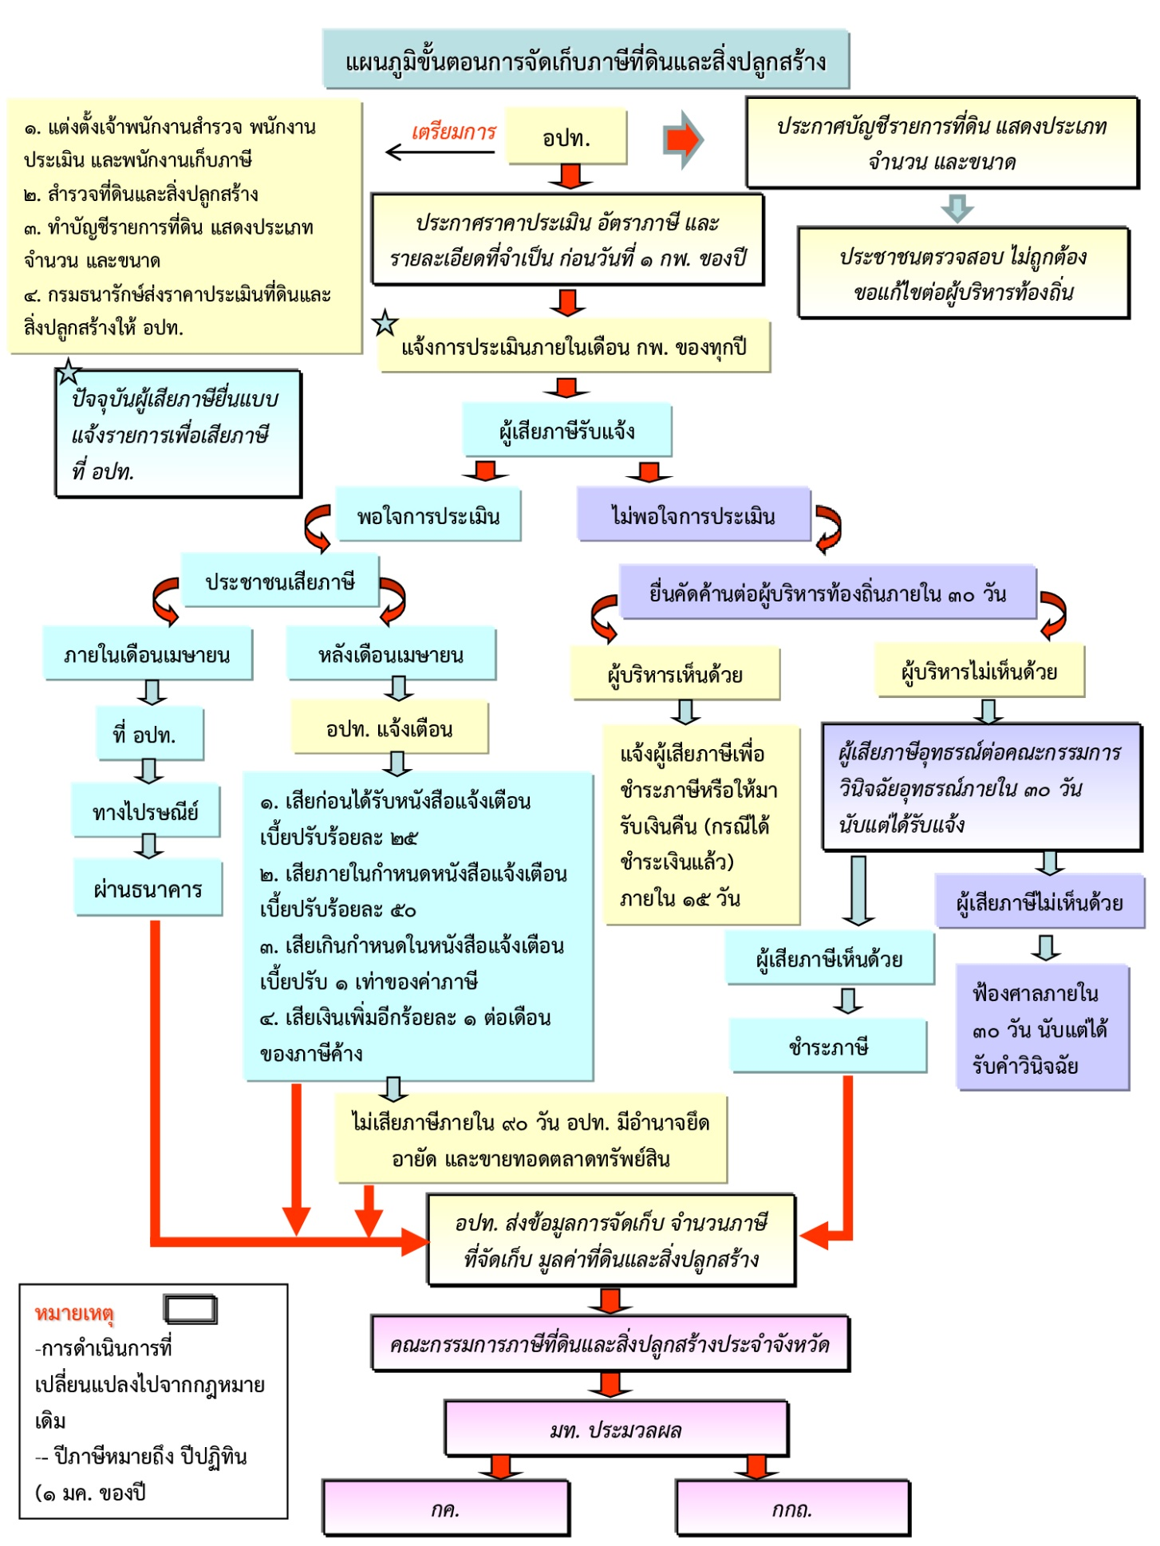

ขั้นตอนการจัดเก็บภาษีที่ดินและสิ่งปลูกสร้าง

การประเมินภาษี

**ฐานภาษี** คือ มูลค่าทั้งหมดของที่ดินหรือสิ่งปลูกสร้าง โดยการคํานวณมูลค่าของที่ดินหรือสิ่งปลูกสร้าง เป็นไปตามหลักเกณฑ์ ดังนี้ (มาตรา 32)

(1) ที่ดิน ให้ใช้ราคาประเมินทุนทรัพย์ที่ดินเป็นเกณฑ์ในการคํานวณ

(2) สิ่งปลูกสร้าง ให้ใช้ราคาประเมินทุนทรัพย์สิ่งปลูกสร้างเป็นเกณฑ์ในการคํานวณ

(3) สิ่งปลูกสร้างที่เป็นห้องชุด ให้ใช้ราคาประเมินทุนทรัพย์ห้องชุดเป็นเกณฑ์ในการคํานวณ

**การยกเว้นมูลค่าของฐานภาษี**

ให้องค์กรปกครองส่วนท้องถิ่นหักมูลค่าของฐานภาษีออกก่อนที่จะนําไปคํานวณภาษี หากเข้าหลักเกณฑ์ดังต่อไปนี้

1. ที่ดินหรือสิ่งปลูกสร้างที่เจ้าของซึ่งเป็นบุคคลธรรมดาใช้ประโยชน์ในการประกอบเกษตรกรรมอยู่ในเขตองค์กรปกครอง

ส่วนท้องถิ่นใด ให้ได้รับยกเว้นมูลค่าของฐานภาษีของที่ดินหรือสิ่งปลูกสร้างนั้นรวมกันไม่เกิน 50 ล้านบาท โดยมีวิธีการคํานวณ ดังนี้

(1.1) กรณีเป็นเจ้าของแปลงเดียว ให้นํามูลค่าของที่ดินและสิ่งปลูกสร้างนั้นหักด้วย 50 ล้านบาท ส่วนที่เหลือคือมูลค่าของฐานภาษี หากมูลค่าของฐานภาษีที่คํานวณได้ดังกล่าวมีมูลค่าน้อยกว่าหรือเท่ากับศูนย์ให้มูลค่าของฐานภาษีดังกล่าวเท่ากับศูนย์

(1.2) กรณีเป็นเจ้าของมากกว่า 1 แปลง ให้นํามูลค่าที่ดินและสิ่งปลูกสร้างนั้นหักด้วย 50 ล้านบาท โดยให้หักมูลค่าของที่ดินและสิ่งปลูกสร้างของแปลงที่มีมูลค่าสูงสุดก่อนแล้วหักมูลค่าของที่ดินและสิ่งปลูกสร้างที่มีมูลค่าสูงในลําดับรองลงมาตามลําดับ เมื่อหักครบ 50 ล้านบาทแล้ว มูลค่าทรัพย์สินที่เหลือ แต่ละแปลงคือมูลค่าของฐานภาษี หากมูลค่าของฐานภาษีดังกล่าวมีมูลค่าน้อยกว่าหรือเท่ากับศูนย์ ให้มูลค่าของฐานภาษีดังกล่าวเท่ากับศูนย์

2. ที่ดินและสิ่งปลูกสร้างที่เจ้าของซึ่งเป็นบุคคลธรรมดาใช้เป็นที่อยู่อาศัยและมีชื่ออยู่ในทะเบียนบ้าน ในวันที่ 1 มกราคมของปีภาษีนั้น ให้ได้รับยกเว้นมูลค่าของฐานภาษีไม่เกิน 50 ล้านบาท โดยมีวิธีการคํานวณ คือ ให้นํามูลค่าของที่ดินและสิ่งปลูกสร้างหักด้วย 50 ล้านบาท ส่วนที่เหลือคือมูลค่าของฐานภาษี หากมูลค่าของฐานภาษีที่คํานวณได้ดังกล่าวมีมูลค่าน้อยกว่าหรือเท่ากับศูนย์ ให้มูลค่าของฐานภาษีดังกล่าวเท่ากับศูนย์

3. กรณีที่บุคคลธรรมดาเป็นเจ้าของสิ่งปลูกสร้าง แต่ไม่ได้เป็นเจ้าของที่ดินและใช้สิ่งปลูกสร้างดังกล่าว เป็นที่อยู่อาศัยและมีชื่ออยู่ในทะเบียนบ้าน ให้ได้รับยกเว้นมูลค่าของฐานภาษีไม่เกิน 10 ล้านบาท โดยมีวิธีการคํานวณ คือ ให้นํามูลค่าของสิ่งปลูกสร้างนั้นหักด้วย 10 ล้านบาท ส่วนที่เหลือคือมูลค่าของฐานภาษีหากมูลค่าของฐานภาษีที่คํานวณได้ดังกล่าวมีมูลค่าน้อยกว่าหรือเท่ากับศูนย์ ให้มูลค่าของฐานภาษีดังกล่าวเท่ากับศูนย์

อัตราการจัดเก็บภาษีที่ดินและสิ่งปลูกสร้าง

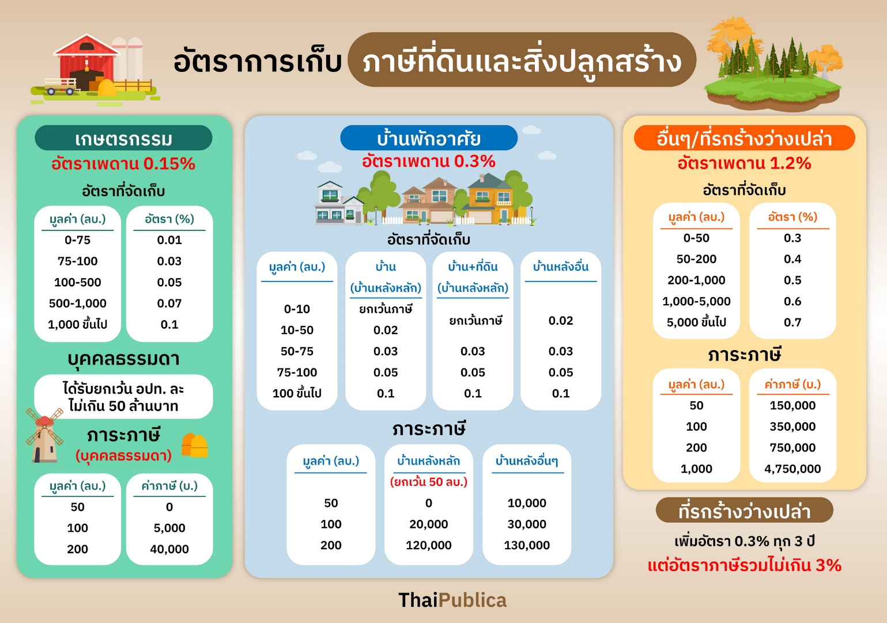

วิธีคำนวณภาษีที่ดินและสิ่งปลูกสร้าง

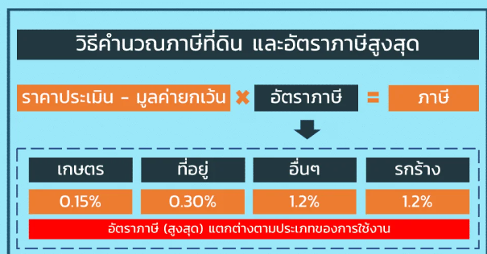

**ขั้นตอน ระยะเวลา และส่วนงานที่รับผิดชอบ**

**ระยะเวลาในการดำเนินการรวม 180** วัน

| **ลำดับ** | **ขั้นตอน** | **ระยะเวลา** | **ส่วนที่รับผิดชอบ** |
| --- | --- | --- | --- |
| 1)  2)  3)  4)  5)  6) | - การสำรวจข้อมูลที่ดินและสิ่งปลูกสร้าง  - การจัดทำบัญชีรายการที่ดินและสิ่งปลูกสร้างและบัญชีรายการห้องชุด  - การจัดทำบัญชีราคาประเมินทุนทรัพย์ที่ดินและสิ่งปลูกสร้าง  - การคำนวณหามูลค่าฐานภาษีของที่ดินและสิ่งปลูกสร้าง  - การแจ้งประเมินภาษี  - การชำระภาษี | 180 วัน | องค์การบริหารส่วนตำบลหัวหว้า  อำเภอศรีมหาโพธิ จังหวัดปราจีนบุรี |

**ช่องทางการให้บริการ**

|  |  |
| --- | --- |
| ***สถานที่ให้บริการ***  *องค์การบริการส่วนตำบลหัวหว้า/ติดต่อด้วยตนเอง ณ หน่วยงาน* | ***ระยะเวลาเปิดให้บริการ*** *เปิดให้บริการวัน จันทร์ ถึง วันศุกร์ (ยกเว้นวันหยุดที่ทางราชการกำหนด) ตั้งแต่เวลา 08:30 - 16:30 น.* |

**รายการเอกสาร หลักฐานประกอบ**

| **ลำดับ** | **ชื่อเอกสาร จำนวน และรายละเอียดเพิ่มเติม (ถ้ามี)** | **หน่วยงานภาครัฐผู้ออกเอกสาร** |
| --- | --- | --- |
| 1) | **บัตรประจำตัวประชาชนหรือบัตรอื่นที่ออกให้โดยหน่วยงานของรัฐ**  **ฉบับจริง** 1 ชุด  **สำเนา** 1 ชุด | - |
| 2) | **ทะเบียนบ้านพร้อมสำเนา**  **ฉบับจริง** 1 ชุด  **สำเนา** 1 ชุด | - |
| 3) | **หลักฐานแสดงกรรมสิทธิ์โรงเรือนและที่ดินพร้อมสำเนา เช่น โฉนดที่ดิน ใบอนุญาตปลูกสร้าง หนังสือสัญญาซื้อขาย หรือให้โรงเรือนฯ**  **ฉบับจริง** 1 ชุด  **สำเนา** 1 ชุด | - |
| 4) | **หลักฐานการประกอบกิจการพร้อมสำเนา เช่น ใบทะเบียนการค้า ทะเบียนพาณิชย์ ทะเบียนภาษีมูลค่าเพิ่ม หรือใบอนุญาตประกอบกิจการค้าของฝ่ายสิ่งแวดล้อม สัญญาเช่าอาคาร**  **ฉบับจริง** 1 ชุด  **สำเนา** 1 ชุด | - |
| 5) | **หนังสือรับรองนิติบุคคล และงบแสดงฐานะการเงิน (กรณีนิติบุคคล) พร้อมสำเนา**  **ฉบับจริง** 1 ชุด  **สำเนา** 1 ชุด | - |
| 6) | **หนังสือมอบอำนาจ (กรณีมอบอำนาจให้ดำเนินการแทน)**  **ฉบับจริง** 1 ฉบับ  **สำเนา** - ฉบับ | - |

**ค่าธรรมเนียม**

| **ลำดับ** | **รายละเอียดค่าธรรมเนียม** | **ค่าธรรมเนียม (บาท / ร้อยละ)** |
| --- | --- | --- |
| *ไม่มีข้อมูลค่าธรรมเนียม* | | |

**ช่องทางการร้องเรียน แนะนำบริการบริการ**

| **ลำดับ** | **ช่องทางการร้องเรียน / แนะนำบริการ** |
| --- | --- |
| 1) | องค์การบริหารส่วนตำบลหัวหว้า หมายเลขโทรศัพท์ ๐ 3721 0833 หรือ sarabun@huawa.go.th |
| 2) | ศูนย์บริการประชาชน สำนักปลัดสำนักนายกรัฐมนตรี  หมายเหตุ : เลขที่ 1 ถ.พิษณุโลก เขตดุสิต กทม. 10300 / สายด่วน 1111 / www.1111.go.th / ตู้ ปณ.1111 เลขที่ 1 ถ.พิษณุโลก เขตดุสิต กทม. 10300 |

**แบบฟอร์ม ตัวอย่างและคู่มือการกรอกกรอก**

| **ลำดับ** | **ชื่อแบบฟอร์ม** |
| --- | --- |
| 1 | แบบฟอร์มสำรวจข้อมูลเกี่ยวกับที่ดิน |
| 2 | แบบสำรวจข้อมูลเกี่ยวกับสิ่งปลูกสร้าง |
| 3 | แบบสำรวจข้อมูลเกี่ยวกับอาคารชุด |
| 4 | ภ.ด.ส.5 แบบแจ้งการเปลี่ยนแปลงการใช้ประโยชน์ในที่ดินหรือสิ่งปลูกสร้าง |
| 5 | ภ.ด.ส.9. คาร้องขอรับเงินภาษีที่ดินและสิ่งปลูกสร้างคืน |
| 6 | ภ.ด.ส. ๑๐ คําร้องคัดค้านการประเมินภาษีหรือการเรียกเก็บภาษีที่ดินและสิ่งปลูกสร้าง |
| 7 | แบบฟอร์มคำร้องขอผ่อนชำระภาษีที่ดินและสิ่งปลูกสร้าง |